МУНИЦИПАЛЬНОЕ АВТОНОМНОЕ ОБЩЕОБРАЗОВАТЕЛЬНОЕ УЧРЕЖДЕНИЕ
«ПРИВОЛЬНЕНСКАЯ СРЕДНЯЯ ШКОЛА ИМ. М.С.ШУМИЛОВА»
СВЕТЛОЯРСКОГО МУНИЦИПАЛЬНОГО РАЙОНА ВОЛГОГРАДСКОЙ ОБЛАСТИ

РЕГИОНАЛЬНЫЙ ЭТАП ВСЕРОССИЙСКОГО КОНКУРСА ПРОГРАММ И МЕТОДИЧЕСКИХ КЕЙСОВ «ЛУЧШАЯ ПРОГРАММА ОРГАНИЗАЦИИ ОТДЫХА ДЕТЕЙ И ИХ ОЗДОРОВЛЕНИЯ»

ПРОГРАММА
«СЫНЫ ОТЕЧЕСТВА»
палаточного лагеря «Феникс»
на территории МАОУ «Привольненская СШ
имени М.С. Шумилова»

Возраст воспитанников: 10-16 лет
Сроки реализации: 1 смена

Кубракова Елена Викторовна,
начальник лагеря

Привольный, 2025
ПАСПОРТ ПРОГРАММЫ
1. | Полное название программы | Программа по организации отдыха, оздоровлению и воспитанию детей и подростков «Сыны Отечества»
2. | Основания для разработки программы | - повышение спроса родителей и детей на организованный отдых школьников;  - все большее распространение в области информации патриотической направленности.  - проблема формирования самосознания подрастающего поколения, воспитание любви к Отечеству, своей малой Родине, чувства патриотизма.  - модернизация старых форм работы и введением новых тесно связанных с воспитанием, которое ставит своей целью сохранение народных традиций, языка и передачу этих знаний новому поколению;  - необходимость использования богатого творческого потенциала детей и педагогов в реализации цели и задач программы.
3. | Цели программы | Формирование у подрастающего поколения военно-прикладных умений и навыков, необходимых для службы в рядах Вооруженных Сил РФ, патриотического сознания, пробуждению чувства долга, желанию изучения истории и природы родного края.
4. | Задачи программы | Создание условий для организации разнообразного насыщенного отдыха детей, их оздоровления;  Получение и закрепление обучающимися знаний, умений и навыков по основам воинской службы, поведения человека в естественных условиях;  Приобретение обучающимися опыта и знаний по защите жизни и здоровья в экстремальных условиях;  Расширение знаний об исторических и природных достопримечательностях малой Родины.
5. | Адресат проектной деятельности (для кого, количество участников, география участников) | Дети и подростки с 10 до 18 лет (в том числе дети из многодетных, неполных, малообеспеченных семей, дети, состоящие на ВШК, КДН, ПДН).
6. | Сроки реализации программы | Реализация программы будет проведена в два этапа:  1 смена – (7 дней);  2 смена - (7 дней).
7. | Направления | - военно-патриотическое,  - спортивно - оздоровительное,  - творческое,  - досуговое,  - трудовое,  - социально – адаптационное,  - развитие детского самоуправления.  - духовно-нравственное
8. | Краткое содержание программы | Программа предназначена для:  - формирования нравственно устойчивой цельной личности, обладающей такими моральными качествами, как добросовестность, честность, коллективизм, уважение к старшему поколению, мужество, любовь к Родине и своему народу;  - воспитания уважения к семье, родителям, семейным традициям;  - формирования социальной активности, направленной на служение интересам своего Отечества;  - воспитания отношения к труду как к жизненной необходимости, главному способу достижения успеха в жизни;  - формирования позитивного отношения к здоровому образу жизни, воспитание активной жизненной позиции в отношении собственного здоровья, неприятие асоциальных явлений (наркомания, пьянство, и др.), подрывающих физическое и духовное здоровье.
9. | Ожидаемый результат | - Формирование интерес к истории родного села, района, расширить кругозор детей через изучение краеведческого материала.  - Привитие положительного отношения к здоровому образу жизни.  - Укрепление физического и психического здоровья детей.  - Организация полноценного культурного досуга воспитанников.  - Расширение общего кругозора, раскрытие новых творческих способностей.  - Развитие навыков разновозрастного общения, этичного поведения в сложных жизненных ситуациях.  - Проявление взаимного уважения во взаимоотношениях между детьми, между детьми и педагогами, между детьми и старшим поколением.
10. | Название организации  Автор программы | МАОУ «Привольненская СШ имени М.С. Шумилова» Светлоярского муниципального района  Кубракова Елена Викторовна
11. | Почтовый адрес организации, авторов программы | 404191, Волгоградская обл.  Светлоярский район, пос. Привольный, улица Григория Азарова, д.14
12. | Ф.И.О. руководителя организации | Директор школы Зубкова Людмила Юрьевна
13. | Телефон, факс, электронный адрес | 88447766330
14. | Имеющийся опыт реализации программы.  Дата создания программы. | Программа патриотического воспитания реализуется с 2018 года  Март 2024 года
15. | Финансовое обеспечение проекта | Расчёт стоимости путёвки:  1 смена – 2100,00 руб.  2 смена – 2100,00 руб.

Проблемный анализ текущего состояния развития организации отдыха детей и их оздоровления и готовности к переходу на новый этап развития
Лето — самое долгожданное и любимое время года, когда есть время для отдыха и путешествий, возможность для удивительных открытий, занятий любимым делом, приобретения новых друзей и познания окружающего мира. Очень важно, чтобы это время было грамотно организовано.
Муниципальное автономное общеобразовательное учреждение «Привольненская средняя школа имени М.С. Шумилова» Светлоярского муниципального района имеет большой опыт организации летней оздоровительной кампании и работы лагерей дневного пребывания, которые пользуются повышенным спросом в родительском сообществе Привольненского сельского поселения.
При разработке программы летнего отдыха в приоритете стояло создание благоприятных условий для укрепления здоровья, организации досуга детей, развития творческих способностей, воспитания культуры поведения и формирования навыков общения.
С 2018 года Привольненская школа единственная в Волгоградской области школа, которая организовала на территории палаточный лагерь «Феникс» для реализации краткосрочной программы «Сыны Отечества» для отдыха и оздоровления детей 10-16 лет.
При выборе тематического направления программы летнего отдыха на протяжении этих лет рассматривался воспитательно - развивающий аспект, направленный на формирование личности ребенка, готовой к жизни в современном социуме с акцентом на воспитание патриотизма.
Поскольку патриотическое направление — тренд современного образования и воспитания, то тематическая линия программы палаточного лагеря является новым этапом развития школы.
Программа направлена на решение комплекса проблем, затрудняющих на сегодняшний день реализацию задач по военно-патриотическому воспитанию:
1. Кадровый дефицит специалистов соответствующего профиля (преподаватель-организатор ОБЖ, старшие вожатые и др.), предмет преподают женщины, соответственно, не имеющие опыта воинской службы.
2. Отсутствие финансирования деятельности общественного военно – патриотического движения «ЮНАРМИЯ».
Поэтому реализация программы «Сыны Отечества» в палаточном лагере позволяет создать материально-техническую базу школы, которая необходима для военно-патриотических мероприятий (макеты автомата Калашникова, винтовки, гранаты, общевойсковые защитные костюмы и др.), что говорит о новом этапе развития школы в данном направлении.
Обоснование необходимости разработки программы развития.
Мы живем в удивительном посёлке. Его красивая природа с привольными степями, широкими просторами полей и лугов, вкусная и чистая вода привораживают жителей. Это наше Отечество, наша малая Родина. И мы не вправе не знать её историю, традиции, обычаи.
Программа «Сыны Отечества» палаточного лагеря преследует главную цель: организация досуга детей и подростков в каникулярное время. Но лагерь – это не только организация питания и досуга. Лагерь – это система физического и духовного развития ребёнка.
В течение учебного года одним из основных направлений воспитательной работы школы было патриотическое воспитание. Организация патриотической смены летнего лагеря логично дополняет учебно - воспитательную и социокультурную работу образовательного учреждения.
Воспитать гражданина России – патриота своей страны становится всё сложнее. Героические события отечественной истории, выдающиеся достижения страны в области политики, экономики, науки, культуры и спорта ещё сохранили качества нравственных идеалов, что создаёт реальные предпосылки для разработки комплекса мероприятий по патриотическому воспитанию подрастающего поколения.
Актуальность данной программы мы видим в создании педагогической воспитательной среды, способствующей углубленному знакомству с отечественной историей и культурой, деятельностью замечательных людей. Изучение корней своей семьи, истории малой Родины оказывает непосредственное воздействие на формирование жизненных идеалов, помогает найти образы для подражания.
Данная программа определяет общую стратегию, направления, содержание и механизмы формирования гражданина свободной, богатой, сильной духом страны.
Прикосновение к достижениям выдающихся людей усиливает чувство любви к Родине, своему народу, вызывает искреннее уважение и переживание, оставляет след на всю жизнь, а приобретенные знания оказываются полезными в будущем.
Лагерная смена дает большие возможности для такой воспитательной деятельности.
Летняя военно-патриотическая спортивно-оздоровительная лагерная смена «Феникс» круглосуточного пребывания - это успешная совместная деятельность детей, педагогов и родителей. Участники смены имеют возможность наиболее полно удовлетворить интерес к определенному направлению деятельности, продемонстрировать свои способности и талант. Ведущее значение в программе уделяется формированию у детей, подростков гражданственности, патриотизма, чувства товарищества и милосердия, морально-психологической устойчивости в преодолении трудностей, способности действовать в экстремальных условиях. Укреплению здоровья, закаливанию организма детей.
Во время летних каникул происходит разрядка накопившейся за год напряженности, восстановление израсходованных сил, здоровья, развитие творческого потенциала. Эти функции выполняет палаточный лагерь на территории МАОУ «Привольненская СШ имени М.С. Шумилова».
Поэтому, система работы в палаточном лагере предполагает, что каждое воспитательное мероприятие должно быть разработано так, чтобы затрагивались и духовно - нравственное, и патриотическое, и гражданское, и художественно - эстетическое, спортивное и трудовое воспитание. Данная программа по своей направленности является комплексной, т. е. включает в себя разноплановую деятельность, объединяет различные направления оздоровления, отдыха и воспитания детей в условиях школьного оздоровительного лагеря.
Концепция программы
Концептуальные подходы и основные принципы реализации программы профильной смены основаны на том, что в каждую историческую эпоху цель воспитания подрастающего поколения зависела от изменяющихся потребностей общества. На сегодняшний день существует объективная необходимость в воспитании разносторонней личности с определенной системой ценностей. Общество осознало потребность в формировании у подрастающего поколения гражданственности, трудолюбия, нравственности, любви к Родине, семье, бережного отношения к окружающей природе и здоровью человека. Данный процесс осуществляется в условиях различных социальных институтов, таких как семья, общеобразовательные учреждения, учреждения дополнительного образования, детские общественные объединения и др. Особая роль в воспитании разносторонней личности отводится загородным лагерям отдыха и оздоровления детей, где ребенку предоставляется правильно организованный отдых во время школьных каникул.
Поэтому становится очевидной необходимость и возможность осуществления в детском оздоровительном загородном лагере программы, направленной на физическое, нравственное и психическое оздоровление детей и подростков на основе эффективного использования кадрового, материально-технического и природного потенциала лагеря. Программа реализуется через методики коллективной творческой деятельности и интерактивной игры, способные пробудить детско-подростковую любознательность, вовлечь в активное освоение окружающего мира. При выборе игр акцент делается на их видовое многообразие: игры соревновательного характера чередуются с играми на развитие сотрудничества и взаимопомощи, ролевые игры. Все мероприятия направлены на восстановление эмоциональной сферы и развитие навыков совместной деятельности, коммуникативных умений и творческих способностей детей и подростков с учетом их возрастных и индивидуальных особенностей.
Воспитательная деятельность в рамках реализации программы профильной смены основывается на следующих принципах:
– Принцип гуманистической направленности. Каждый ребенок имеет право на признание его как человеческой личности, уважение его достоинства, защиту его человеческих прав, свободное развитие.
– Принцип ценностного единства и совместности. Единство ценностей и смыслов воспитания, разделяемых всеми участниками образовательных отношений, содействие, сотворчество и сопереживание, взаимопонимание и взаимное уважение.
– Принцип культуросообразности. Воспитание основывается на культуре и традициях России, включая культурные особенности региона.
– Принцип следования нравственному примеру. Пример, как метод воспитания, позволяет расширить нравственный опыт подростка, побудить его к открытому внутреннему диалогу, пробудить в нем нравственную рефлексию, обеспечить возможность выбора при построении собственной системы ценностных отношений, продемонстрировать подростку реальную возможность следования идеалу в жизни.
– Принцип безопасной жизнедеятельности. Защищенность важных интересов личности от внутренних и внешних угроз, воспитание через призму безопасности и безопасного поведения.
– Принцип совместной деятельности подростка и взрослого. Значимость совместной деятельности подростка и взрослого на основе приобщения к культурным ценностям и их освоения, языковых и иных особенностей, включены в общую систему воспитания.
Цель: создание условий, благоприятствующих формированию у подрастающего поколения военно-прикладных умений и навыков, необходимых для службы в рядах Вооруженных Сил РФ, патриотического сознания, пробуждению чувства долга, желанию изучения истории и природы родного края.
Задачи:
- Создание условий для организации разнообразного насыщенного отдыха детей, их оздоровления.
- Получение и закрепление обучающимися знаний, умений и навыков по основам воинской службы, поведения человека в естественных условиях.
- Приобретение обучающимися опыта и знаний по защите жизни и знаний по защите жизни и здоровья в экстремальных условиях.
- Расширение знаний об исторических и природных достопримечательностях малой Родины.
Сроки реализации программы:
1 смена – 7 дней
2 смена – 7 дней
По продолжительности программа является краткосрочной, т. е. реализуется в течение двух лагерных смен. В лагере отдыхают 20 человек. Основной состав лагеря – это учащиеся в возрасте 10–16 лет.
Участники программы
- Дети и подростки от 10 до 18 лет, в том числе из социально незащищённых категорий (малообеспеченные, многодетные, неполные семьи).
- Несовершеннолетние «группы особого внимания».
- Дети – сироты, инвалиды и дети, оставшиеся без попечения родителей.
- Педагогический коллектив МАОУ «Привольненская СШ имени М.С. Шумилова».

Основные формы и методы реализации программы
Палаточный лагерь детей и подростков на территории МАОУ «Привольненская СШ имени М.С. Шумилова» - это педагогическая система, способствующая развитию ребенка как творческой личности, его духовного и физического саморазвития, возможности для воспитания трудолюбия, активности, целеустремленности, здорового образа жизни.
В основу реализации программы заложены разнообразные:методы
- креативный (творческий);
- проблемно-поисковый (педагог ставит проблему и вместе с детьми находит решение, либо дети сами решают проблему, а педагог делает вывод);
- эвристический (изложение педагога + творчество детей);
- репродуктивный (воспроизводящий);
- интерактивный;
- иллюстративный (объяснение сопровождается демонстрацией наглядного материала);
- проектная деятельность;
- формы
- игра;
- путешествие;
- экскурсии;
- конкурсы;
- соревнования;
- выставки творческих работ;
- акции;
- практические занятия.

Основные направления деятельности палаточного лагеря «Феникс»:
- военно-патриотическое;
- спортивно-оздоровительное;
- экологическое;
- трудовое;
- профилактика среди детей и подростков правонарушений и преступлений;
- развитие детского самоуправления.

Основными направлениями программы «Сыны Отечества» являются:
- Военно - патриотическое
Цель: формирование чувства патриотизма и любви к своей малой Родине; изучение истории и культуры родного края, краеведческого материала.
Формы работы:
- познавательные игры;
- познавательные мероприятия;
- посещение школьного музея;
- подготовка презентаций;
- конкурсы, викторины;
- исследования,
- интервьюирование,
- оформление альбомов.

Реализуется ПОДПРОГРАММА «МИР, В КОТОРОМ Я ЖИВУ» - программа по формированию у детей чувства патриотизма и гражданского самосознания.

ЦЕЛЬ ПРОГРАММЫ: воспитание патриотизма, осознание детьми своего гражданского долга.

ЗАДАЧИ ПРОГРАММЫ:
  - Формирование первоначальных исторических знаний о своей малой родине.
  - Развитие индивидуальных способностей детей и чувства ответственности за дело всего коллектива (отряда).
  - Воспитание внимательного, чуткого отношения к людям старшего поколения, желание прийти на помощь, развитие эмпатии.

Реализуется ПОДПРОГРАММА «ОСНОВЫ ВОИНСКОГО ЭТИКЕТА» - программа по формированию у детей навыков культурного поведения и ознакомление с основ воинского этикета.

ЗАДАЧИ ПРОГРАММЫ:
- Теоретические знания по основам воинского этикета;
- Практическое применение навыков культурного воинского поведения

Мероприятия: Конкурс-викторина «Твоя малая Родина», игра «Символы России», презентация «Мой край в истории страны», познавательные мероприятие «Мы в ответе за нашу Землю», «Русский солдат умом и силою богат», Митинг у памятника, конкурс инсценированной песни, познавательное мероприятие «Они сражались за Родину». Создание альбомов о событиях, людях, интересных фактах из жизни односельчан.
- Физкультурно-оздоровительное и игровое.
Цель: укрепление здоровья путём развития физических качеств, приобретённых в ходе проведения подвижных игр на воздухе; пропаганда здорового образа жизни.

Формы работы:
- спортивные игры, конкурсы;
- утренняя зарядка, физкульминутки;
- соревнования, турниры;
- дни здоровья;
- санитарный патруль;
- организация здорового питания детей;
- организация спортивно-массовых мероприятий:
- соревнования по лёгкой атлетике;
- спортивные эстафеты;
- подвижные спортивные игры;
- мероприятия по профилактике вредных привычек.

Реализуется ПОДПРОГРАММА «СПОРТ НАМ ПОМОЖЕТ, ЗДОРОВЬЕ УМНОЖИТ» - программа по формированию у детей навыков здорового образа жизни.

ЦЕЛЬ ПРОГРАММЫ: создание условий для формирования у школьников устойчивых навыков здорового образа жизни.

ЗАДАЧИ ПРОГРАММЫ:
  - Обучить детей навыкам здорового образа жизни
  - Поддерживать у обучающихся интерес к безопасности и здоровью детей
  - Отслеживать результативность работы с помощью проведения игр, викторин и практических занятий.

Реализуется ПОДПРОГРАММА «ФАЛЬШИВЫЙ РАЙ»

Мероприятия: Эстафета Добра «От сердца к сердцу»; спортивная программа «Играй, играй, форму не теряй!», военно – патриотическая игра «Зарница»; малые Олимпийские игры; игра «Аты –Баты, стань солдатом!»; гинесс - шоу «Мы хотим всем рекордам наши звонкие дать имена»; игра – приключение «Сибирский Экстрим». Агитбригада «Нет – вредным привычкам!», познавательная игра «Не болейте никогда!», путешествие по станциям, полоса препятствия и т.д.

Реализуется ПОДПРОГАММА «МЫ БУДЕМ ЖИТЬ НА ЯРКОЙ ПЛАНЕТЕ» - программа по формированию у детей экологической культуры и навыков бережного отношения к окружающему миру.
ЦЕЛЬ ПРОГРАММЫ: создание условий для формирования у школьников экологической культуры и уважительного отношения к миру природы.
ЗАДАЧИ ПРОГРАММЫ:
  - Повышение интереса детей к изучению окружающего мира, природы родного края.
  - Развитие творческих способностей детей, а именно, воображения, изобретательности.
  - Воспитание здорового образа жизни, осознание детьми личной значимости в жизни планеты.
- Творческое.
Цель: создание системы интересного, разнообразного и познавательного отдыха детей и подростков через включение их в КТД.

Формы работы:
- конкурсы рисунков, стихов;
- выставки рисунков, поделок;
- фестивали, карнавалы;
- викторины, КТД;
- турниры.

Мероприятия: Фестиваль детского творчества, конкурс художественной самодеятельности, конкурс экологических сказок, конкурс юмора, концерт для жителей села, агитбригады, выпуск газет, листовок.

- Трудовая деятельность.
Цель: шефская помощь пожилым людям; приобретение навыков практической работы с растениями в отрядах, на учебно – опытном участке; дежурство по лагерю.

Формы работы:
- ттрудовой десант;
- дежурство в палатке, по столовой;
- шефская помощь.

Мероприятия: уход за цветником, операция «Грядка», акция «Помощники», операция «Борьба с сорняками», «Цветочные заботы», «Бюро добрых дел».

- Досуговая деятельность.
Цель: создание благоприятной психологической обстановки в детском коллективе через игровую и художественно – эстетическую деятельность.

Формы работы:
- игры, конкурсы;
- викторины;
- КВНы;
- турниры.

Мероприятия: КВН «Что за прелесть эти сказки», конкурс «Человек читающий» викторина «Дорожные знаки», игра «Слабое звено», праздничные дискотеки.

- Социально – адаптационная деятельность.
Цель: овладение навыками общения, взаимодействия с другими людьми, коррекция межличностных отношений.
Формы работы:
- Диагностическое тестирование;
- Игры на сплочение коллектива
- Развивающие игры;
- Беседы.

Мероприятия: игры на знакомство «Снежный ком», «Назовись»; Игры на выявление лидеров «Верёвочка», «Карабас»; игры на сплочение коллектива «Шишки, жёлуди, орехи», «Казаки-разбойники», «Да» и «Нет» не говори!» и т.д. Познавательное мероприятие «Толерантность – путь к успеху», конкурс рисунков «Мы разные, но мы вместе».

Механизм реализации программы.

- Подготовительный этап (февраль-апрель).
Деятельностью этого этапа является:
- проведение педагогического совета; совещаний при директоре по подготовке школы к летнему сезону;
- разработка программы;
- подготовка помещений и оборудования;
- подготовка методического материала для работников лагеря;
- подбор и расстановка кадров для работы в палаточном лагере;
- оформление необходимой документации для деятельности лагеря (заявления, справки, должностные обязанности, инструкции т.д.)

2. Организационный этап смены (май - июнь).
Этот период короткий по количеству дней, всего лишь 1 день.
Основной деятельностью этого этапа является:
- встреча детей, проведение диагностики по выявлению лидерских, организаторских и творческих способностей;
- запуск программы;
- формирование органов самоуправления;
- знакомство с правилами жизнедеятельности лагеря.

3. Основной этап смены (май - июнь)
- реализация основной идеи смены;
- вовлечение детей и подростков в различные виды КТД;
- шефская и поисковая работа;
- взаимодействие в социуме;

4. Заключительный этап смены (июнь)
Основной идеей этого этапа является:
- подведение итогов смены;
- оформление альбома (презентации) «Связь поколений», «Кто был твой прадед на Руси, свою фамилию спроси» и т.п.;
- награждение по итогам смены;
- анализ результатов деятельности смены,
- подведение итогов реализации программы.

Основные целевые индикаторы:
1. Увеличение охвата детей и подростков различными формами летнего отдыха.
2. Увеличение числа детей и подростков, занимающихся на постоянной основе в творческом объединении «Сыны Отечества»;
3. Повышение мотивации подрастающего поколения вести здоровый образ жизни.
Ожидаемые результаты:
- укрепление физического здоровья детей, развитие их нравственных и волевых качеств;
- развитие у детей чувства любви к родному краю, формирование патриотической сознательности;
- формирование положительного опыта социального поведения;
- повышение интереса учащихся к занятиям военно - прикладного направления;
- расширение сферы познавательных интересов детей.
Механизм оценки результатов программы
Критерии оценки качества реализации программы:
- уровень достижения заявляемых в программе результатов;
- уровень удовлетворенности подростков от участия в программе;
- качество организуемой деятельности.
Оценивается уровень достижения результатов в конце смены. Методики: анкетирование, беседы, наблюдение.
Второй критерий - уровень удовлетворенности подростков от участия в программе, который замеряется через опрос детей и родителей о пребывании в лагере.
Третий критерий - качество организуемой деятельности. Так как организуемая в лагере деятельность отражается, в том числе, и через систему конкретных дел, то оценивается качество ключевых дел программы. Способом оценки является самоанализ.
Система показателей оценки качества реализации программы
Критерии эффективности:
– эмоциональное состояние детей;
– личностный рост;
– физическое и психологическое здоровье;
– приобретение опыта общения со сверстниками;
– самореализация в творческой и познавательной деятельности;
– благоприятный психологический климат в детском и взрослом коллективах
– удовлетворенность детей.
Методы диагностики:
1. Входное анкетирование детей организационный период с целью выявления их интересов, мотивов пребывания в лагере.
2. Цветограмма « Итоги дня»
3. Итоговое анкетирование детей, позволяющее выявить оправдание ожиданий
Оценка результативности данной воспитательной деятельности осуществляется:
На уровне воспитанников – по критериям сформированности положительных качеств и свойств личности ребенка (уровень воспитанности).
Фактор риска программы.
- Нежелание детей участвовать в том или ином мероприятии, снижение интереса, нежелание посещать лагерь. Необходимо выяснить причины, устранить их, найти индивидуальный подход к каждому ребёнку.
- Погодные условия могут сорвать часть мероприятий, проведение которых запланировано на улице. В этом случае возможна замена на одного мероприятия на другое или проведение данного мероприятия в помещении.

Финансовое обоснование реализации программы «Сыны Отечества»
Финансовое обеспечение палаточного лагеря включает:
• частичное бюджетное финансирование;
• целевое региональное финансирование;
• средства от реализации путёвок;
• средства, полученные от социальных партнеров.

Материально-техническое обеспечение
1.Палатки для отрядов -3;
2. Комната отдыха - 1;
3. Компьютерный класс – 1;
4. Комната для кружковой работы -1;
5. Спортзал;
6. Стадион;
7. Волейбольная площадка;
8. Баскетбольная площадка;
9. Площадка для подвижных игр;
10. Спортинвентарь (скакалки – 10 шт., мячи волейбольные, баскетбольные, футбольные, резиновые – 15 шт., шашки, шахматы – 4 комплекта, кегли - 10 шт.);
11. Спортивные тренажёры – 3шт;
12. Канцтовары (альбомы, краски, гуашь, карандаши, скотч, фломастеры, пластилин, кисти, ножницы, цветная бумага, кнопки, скрепки).
13. ТСО (телевизор, мультимедийное оборудование, 2 магнитофона)
Кадровое обеспечение.
- Начальник лагеря несёт ответственность за жизнь и здоровье детей, соблюдение режима дня, норм санитарной и пожарной безопасности. Проводит инструктаж персонала лагеря по технике безопасности, профилактике травматизма и предупреждению несчастных случаев с детьми с регистрацией в специальном журнале. Ведёт отчётную документацию по организации питания.
- Старший воспитатель осуществляет общий контроль и руководство реализацией программы, отвечает за содержание оздоровительно-воспитательной, досуговой деятельности, за работу органов самоуправления и проведение мероприятий в рамках программы; планирует и организует деятельность педагогического коллектива, анализирует текущую ситуацию и вносит педагогические коррективы по эффективности осуществления программы, оказывает методическую помощь.
- Вожатые являются непосредственными лицами, осуществляющими реализацию программы. Они готовят и проводят согласно плану мероприятия, несут ответственность за жизнь и здоровье детей, соблюдение распорядка дня, норм санитарной и пожарной безопасности.
- Специальные кадры (инструктор по физической культуре, медработник) осуществляют специализированную педагогическую деятельность в рамках функциональных обязательностей, могут быть привлечены для педагогической поддержки работы органов самоуправления
Деятельность органов самоуправления
СОВЕТ ЮНАРМЕЙЦЕВ – высший законодательный орган смены. Принимает решения, касающиеся жизнедеятельности всех участников смены, утверждает документы, программы, планы и т.д.
СОВЕТ СМЕНЫ - высший исполнительный орган самоуправления, состоящий из представителей детского и педагогического коллектива. Координирует деятельность и осуществляет взаимодействие между другими центрами и органами самоуправления. Руководит работой оргкомитетов по подготовке дел, владеет информацией смены, решает текущие вопросы. Собирается один раз в неделю.
СОВЕТ ЧИСТОТЫ – осуществляет контроль за чистотой в палатах и на территории лагеря. Контролирует работу отрядных санитарных дружин, заполняет экран чистоты.
СОВЕТ ЗДОРОВЬЯ - осуществляет деятельность под руководством физрука; осуществляет контроль за организацией и проведением зарядки, спортивных соревнований, следит за состоянием спортивного инвентаря.
СОВЕТ ТВОРЧЕСТВА - разрабатывает, организует и проводит творческие дела, конкурсы. Разрабатывает задания для отрядов по подготовке и проведению КТД, подводит итоги и анализирует прошедшие дела.
СОВЕТ ТРУДА И ПОРЯДКА - организует и проводит трудовые дела, распределяет трудовые обязанности между отрядами; контролирует проведение общелагерных трудовых мероприятий; осуществляет контроль за исполнением законов лагеря.
Предполагаемые результаты программы
1. Приобщение школьников к деятельности движения «ЮНАРМИЯ».
2. Воспитание в детях любви к Отечеству, гордости за Вооруженные Силы, привитие интереса к военной истории России, культуре, традициям и обычаям родного края, бережного отношения к природе.
3. Формирование первоначальных профориентационных установок.
4. Расширение кругозора обучающихся, развитие их познавательных интересов.
5. Укрепление физического и психического здоровья детей.
6. Развитие индивидуальных способностей школьников, приобщение к труду и творческой деятельности.
7. Охват организованным отдыхом детей, находящихся в период каникул дома.
8. Создание необходимых условий для самореализации обучающихся в различных сферах деятельности.
9. Улучшение отношений в детской среде. Укрепление дружбы и сотрудничества между детьми разного возраста.
Список литературы:
И.Д.Агеева. «500 олимпийских загадок для детей»
Афанасьев С.П. Коморин С.В. - Что делать с детьми в загородном лагере, - М.: 2009 г.
М. Л. Журавина, Н.К.Меньшикова. «Гимнастика»
Жиренко О. Е. Мир праздников, шоу, викторин, - М.: «5» за знания, 2008 г. С. Олегова.«Стихи о спорте»
Лобачёва С.И., Великородная В.А. Загородный летний лагерь.– М.: ВАКО, 2008 г.
Кириленко Е.А. Здравствуй, лето!
Роткина Т. С., Курзова О. А., Нестеренко А. В. Уроки добра и милосердия, - О.: «Детство», 2007 г.
Соколова Н. В. Лето, каникулы – путь к успеху: сборник программ и игр для детей и подростков в условиях детского оздоровительного лагеря, - О.: «Детство», 2009 г.
Титов С.В. Здравствуй, лето! - Волгоград, Учитель, 2007 г.
Шмаков С.А. Игры-шутки, игры-минутки

ПРИЛОЖЕНИЯ
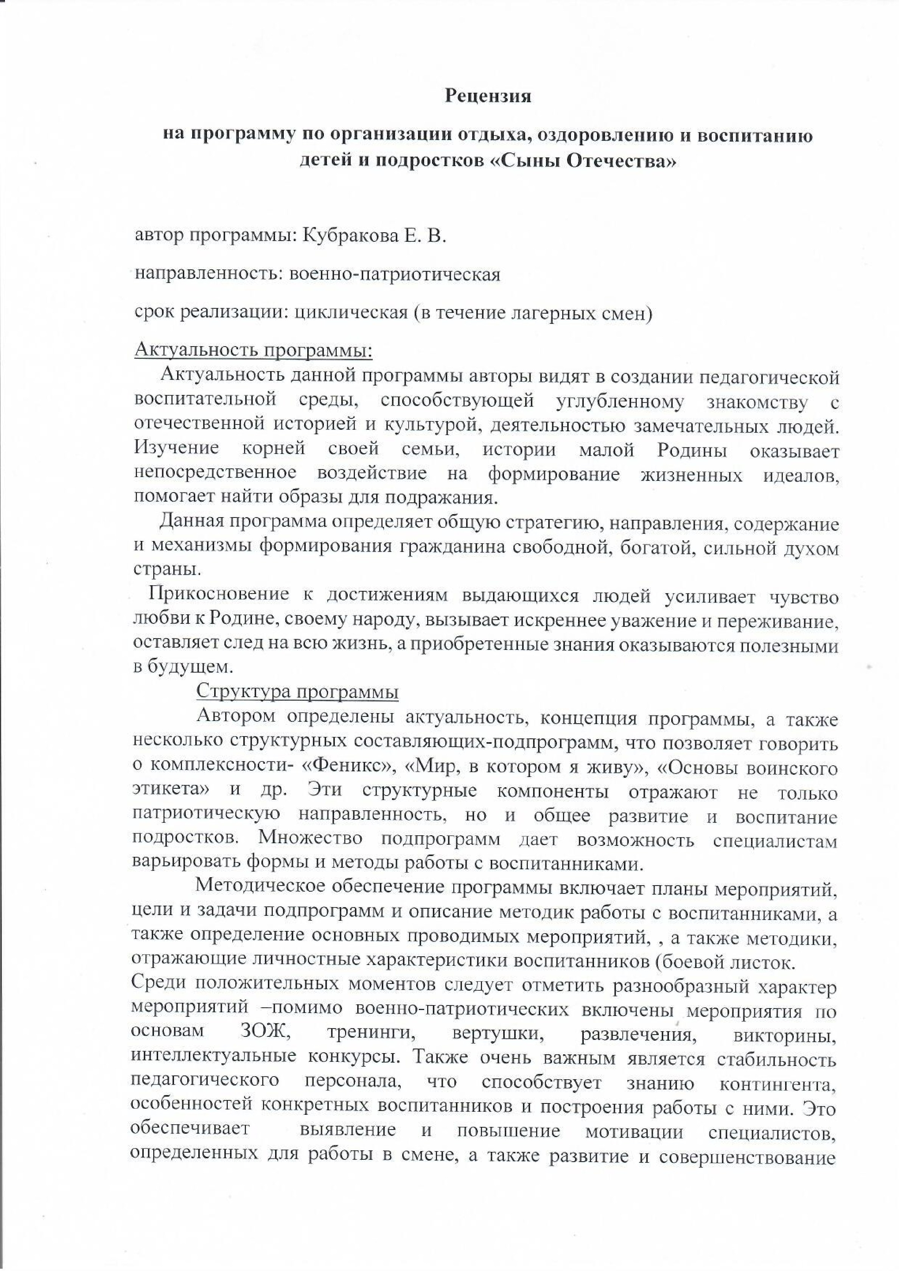
Приложение № 1
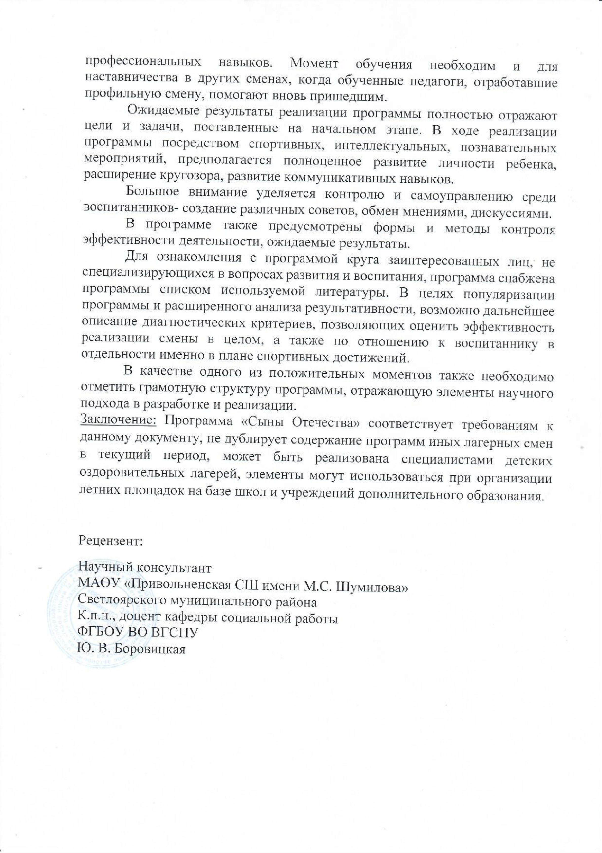


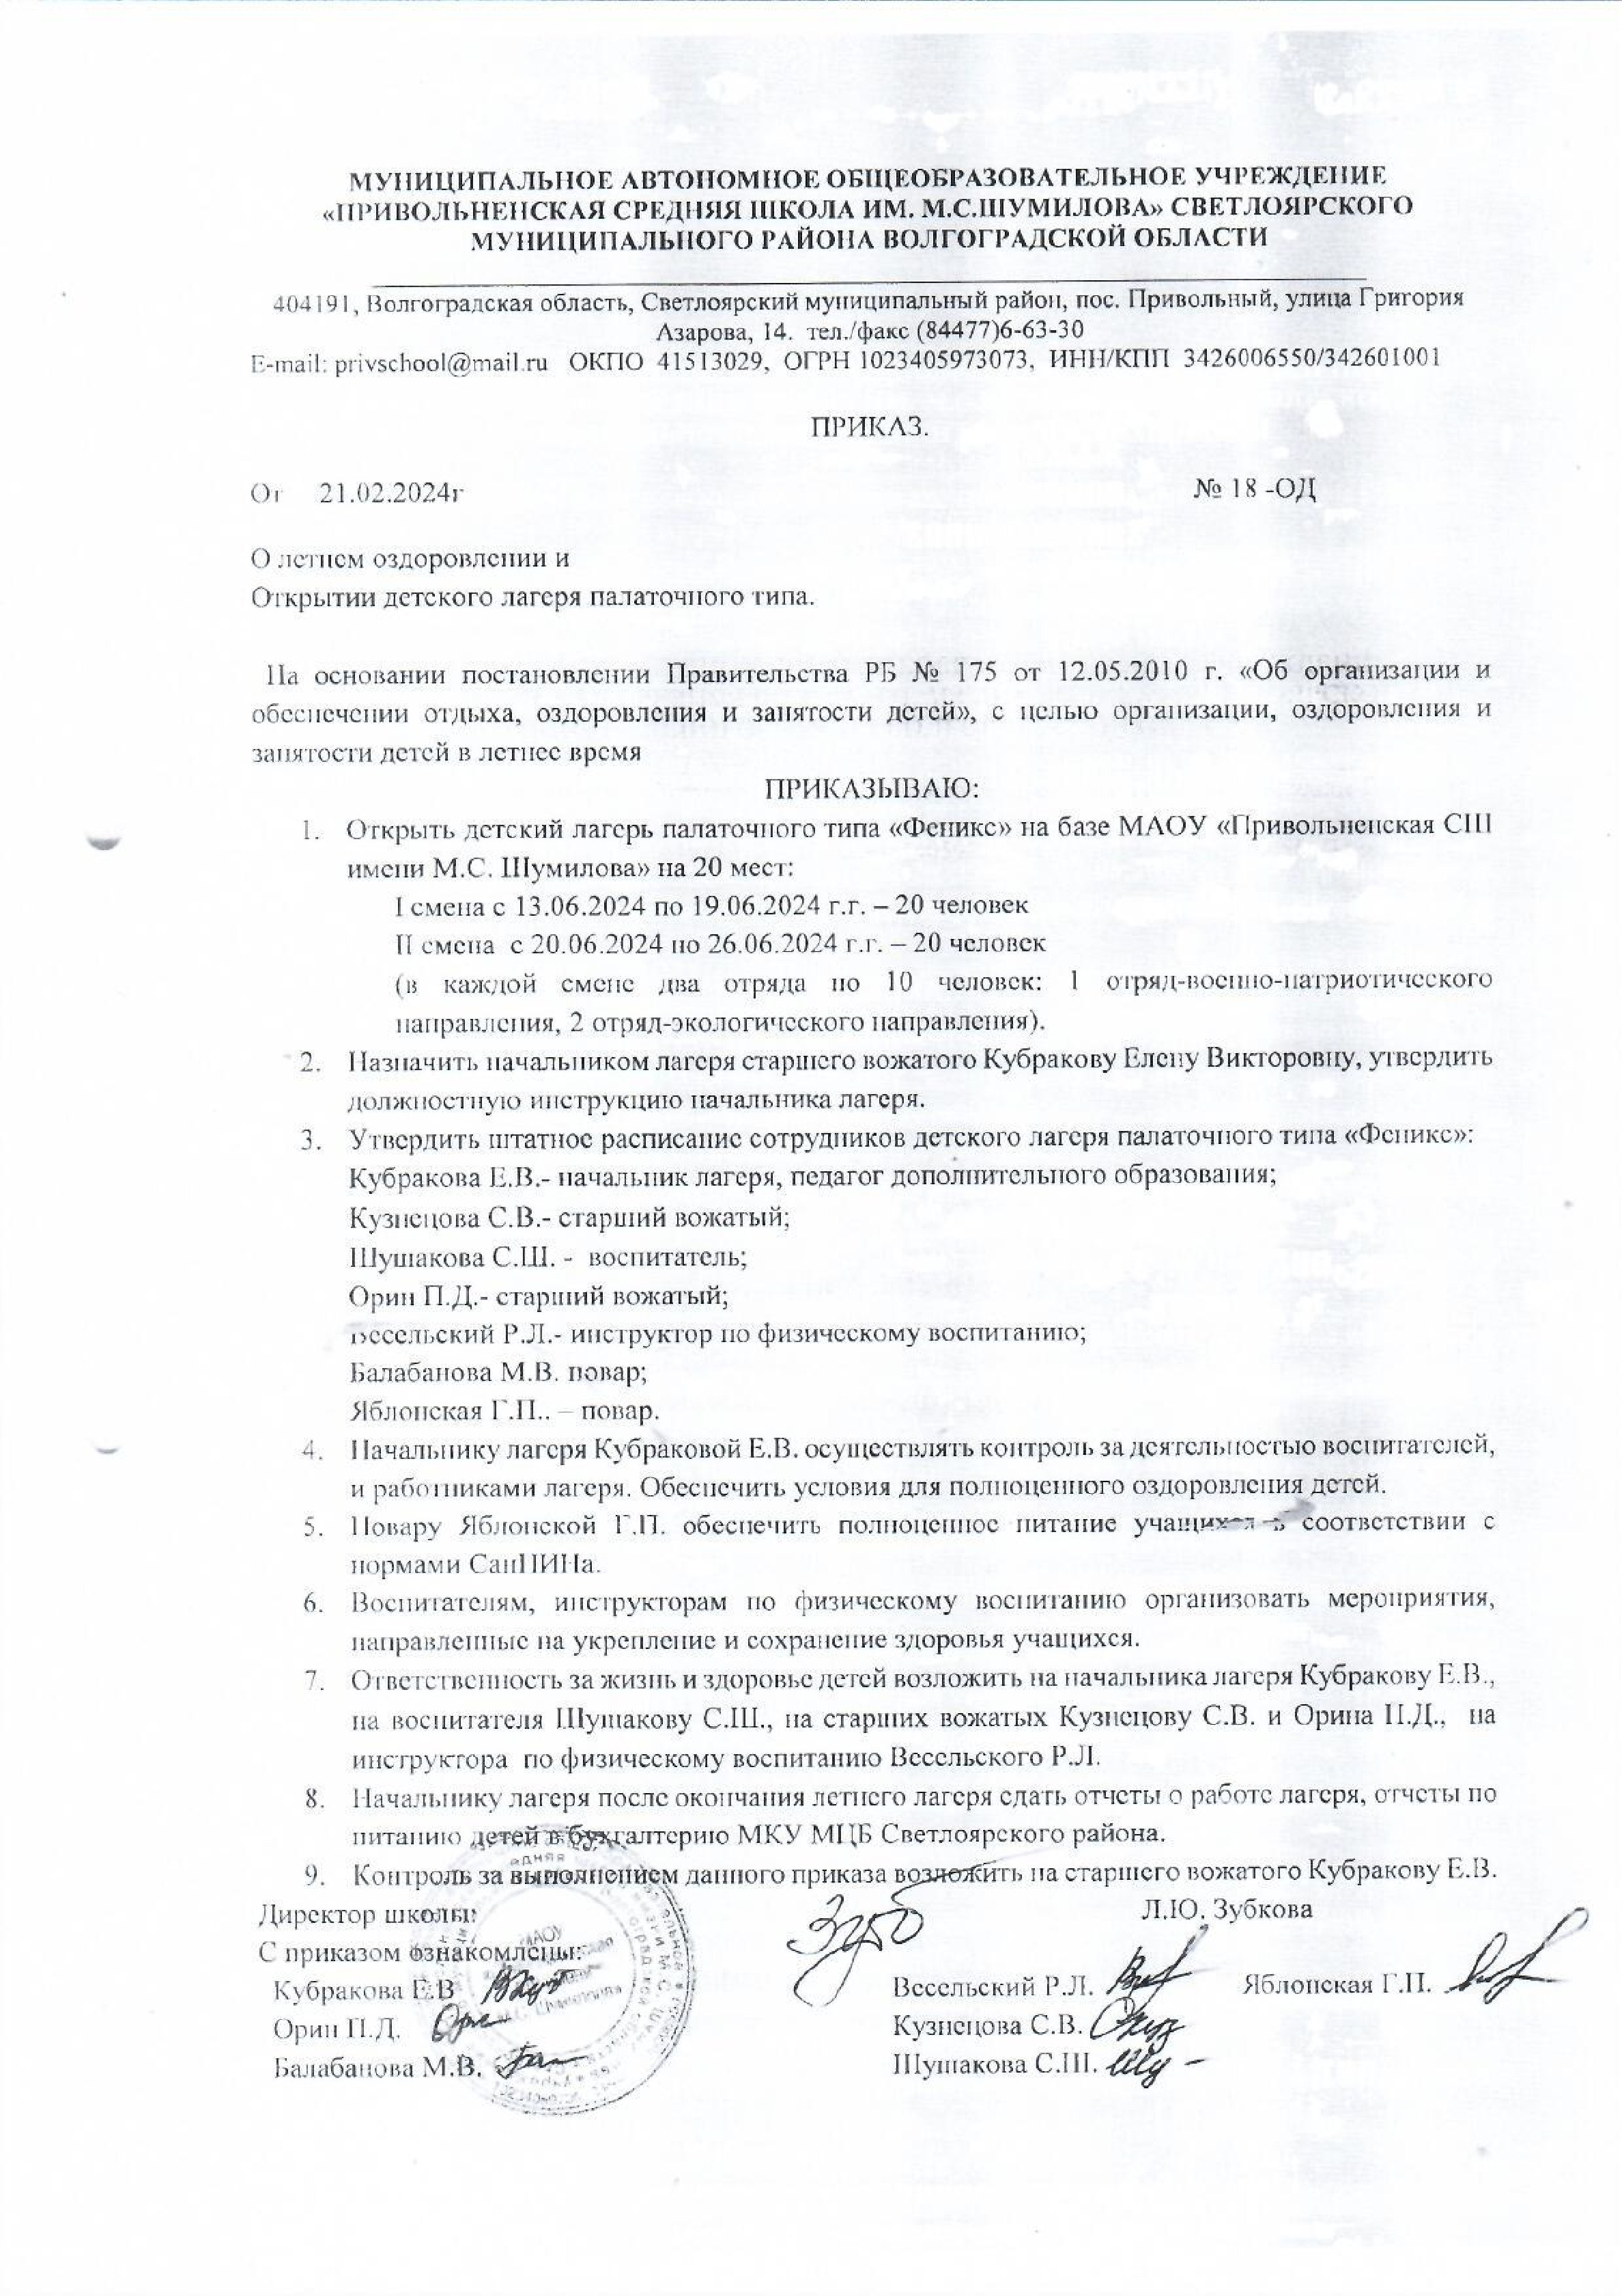
Приложение № 2
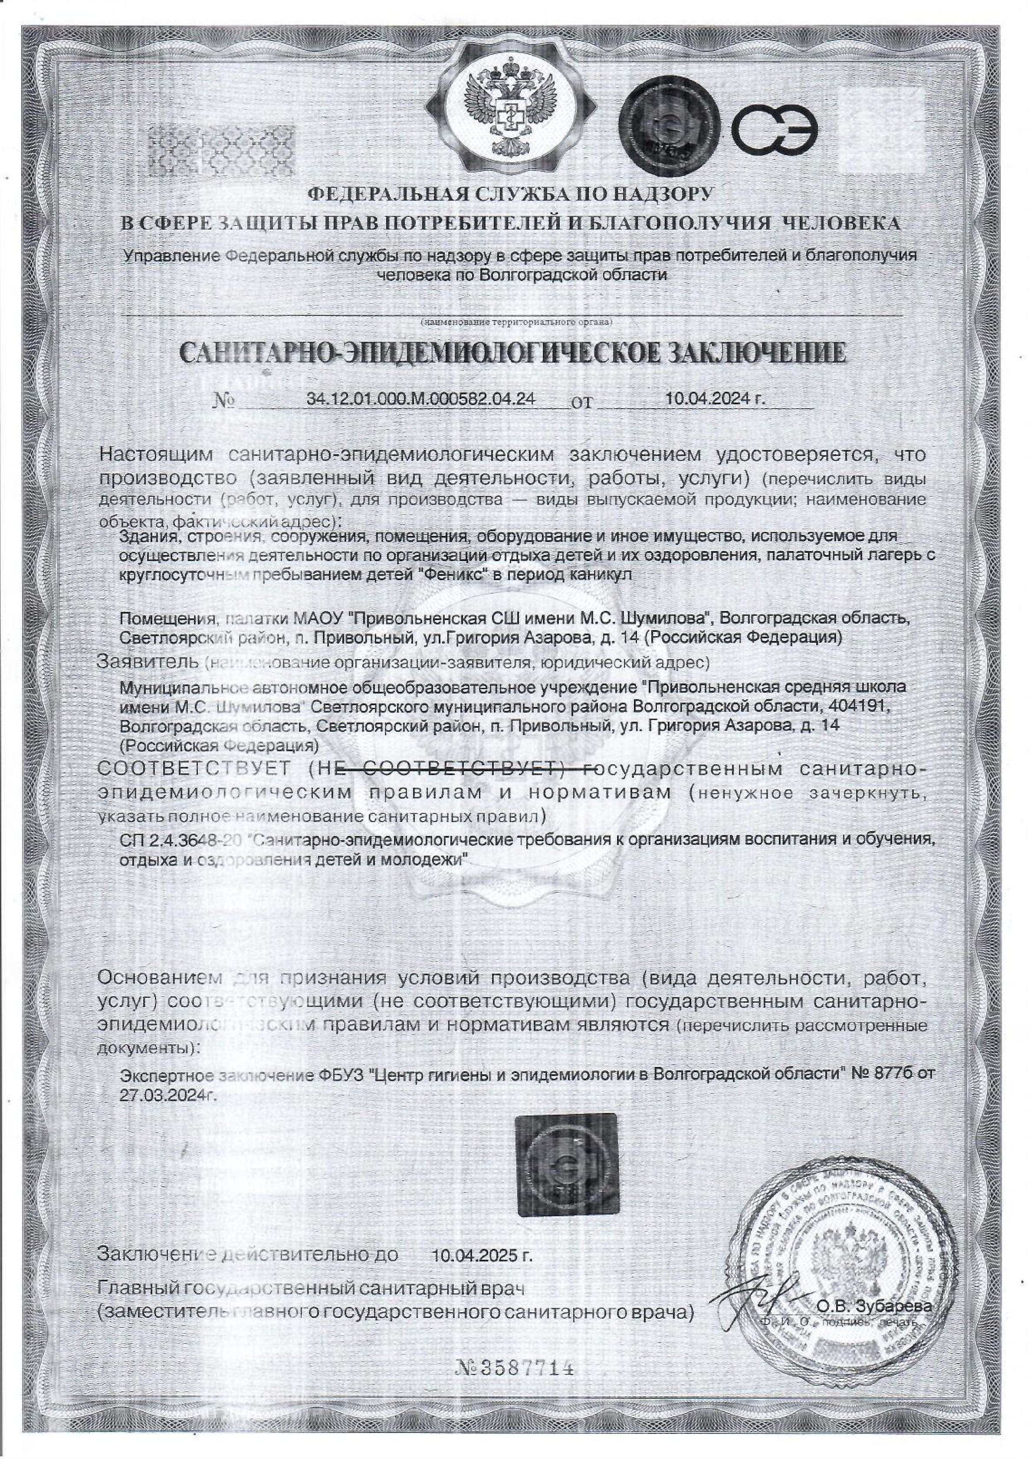
Приложение № 3
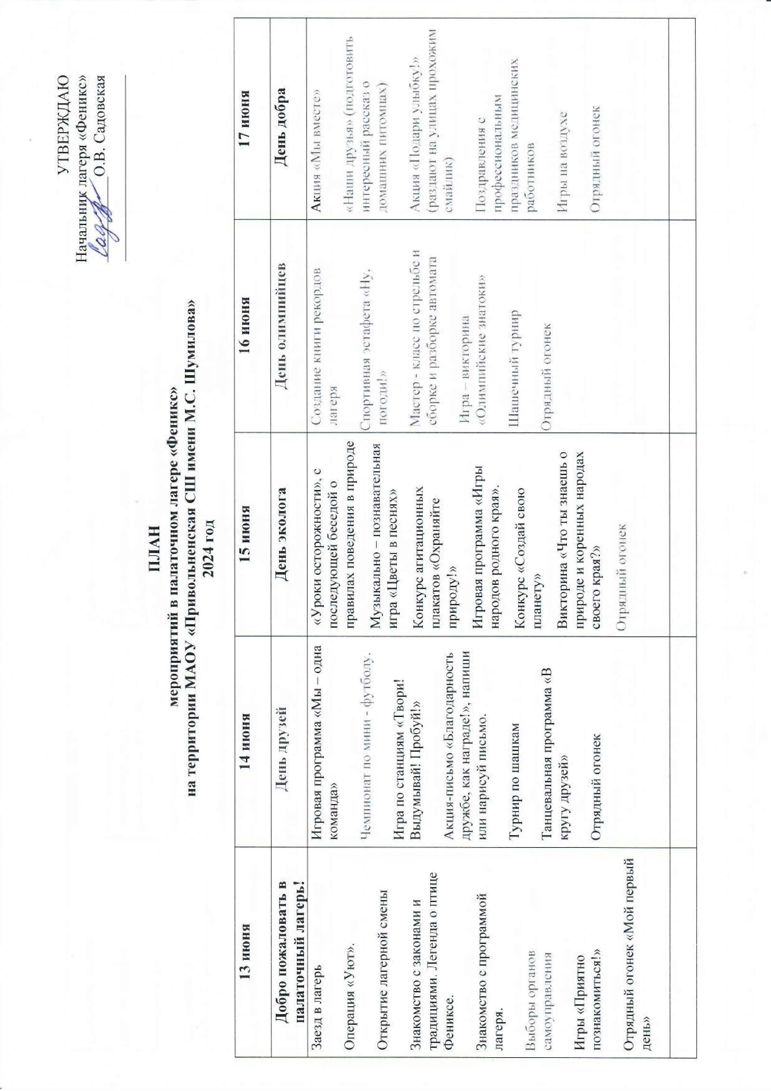
Приложение № 4
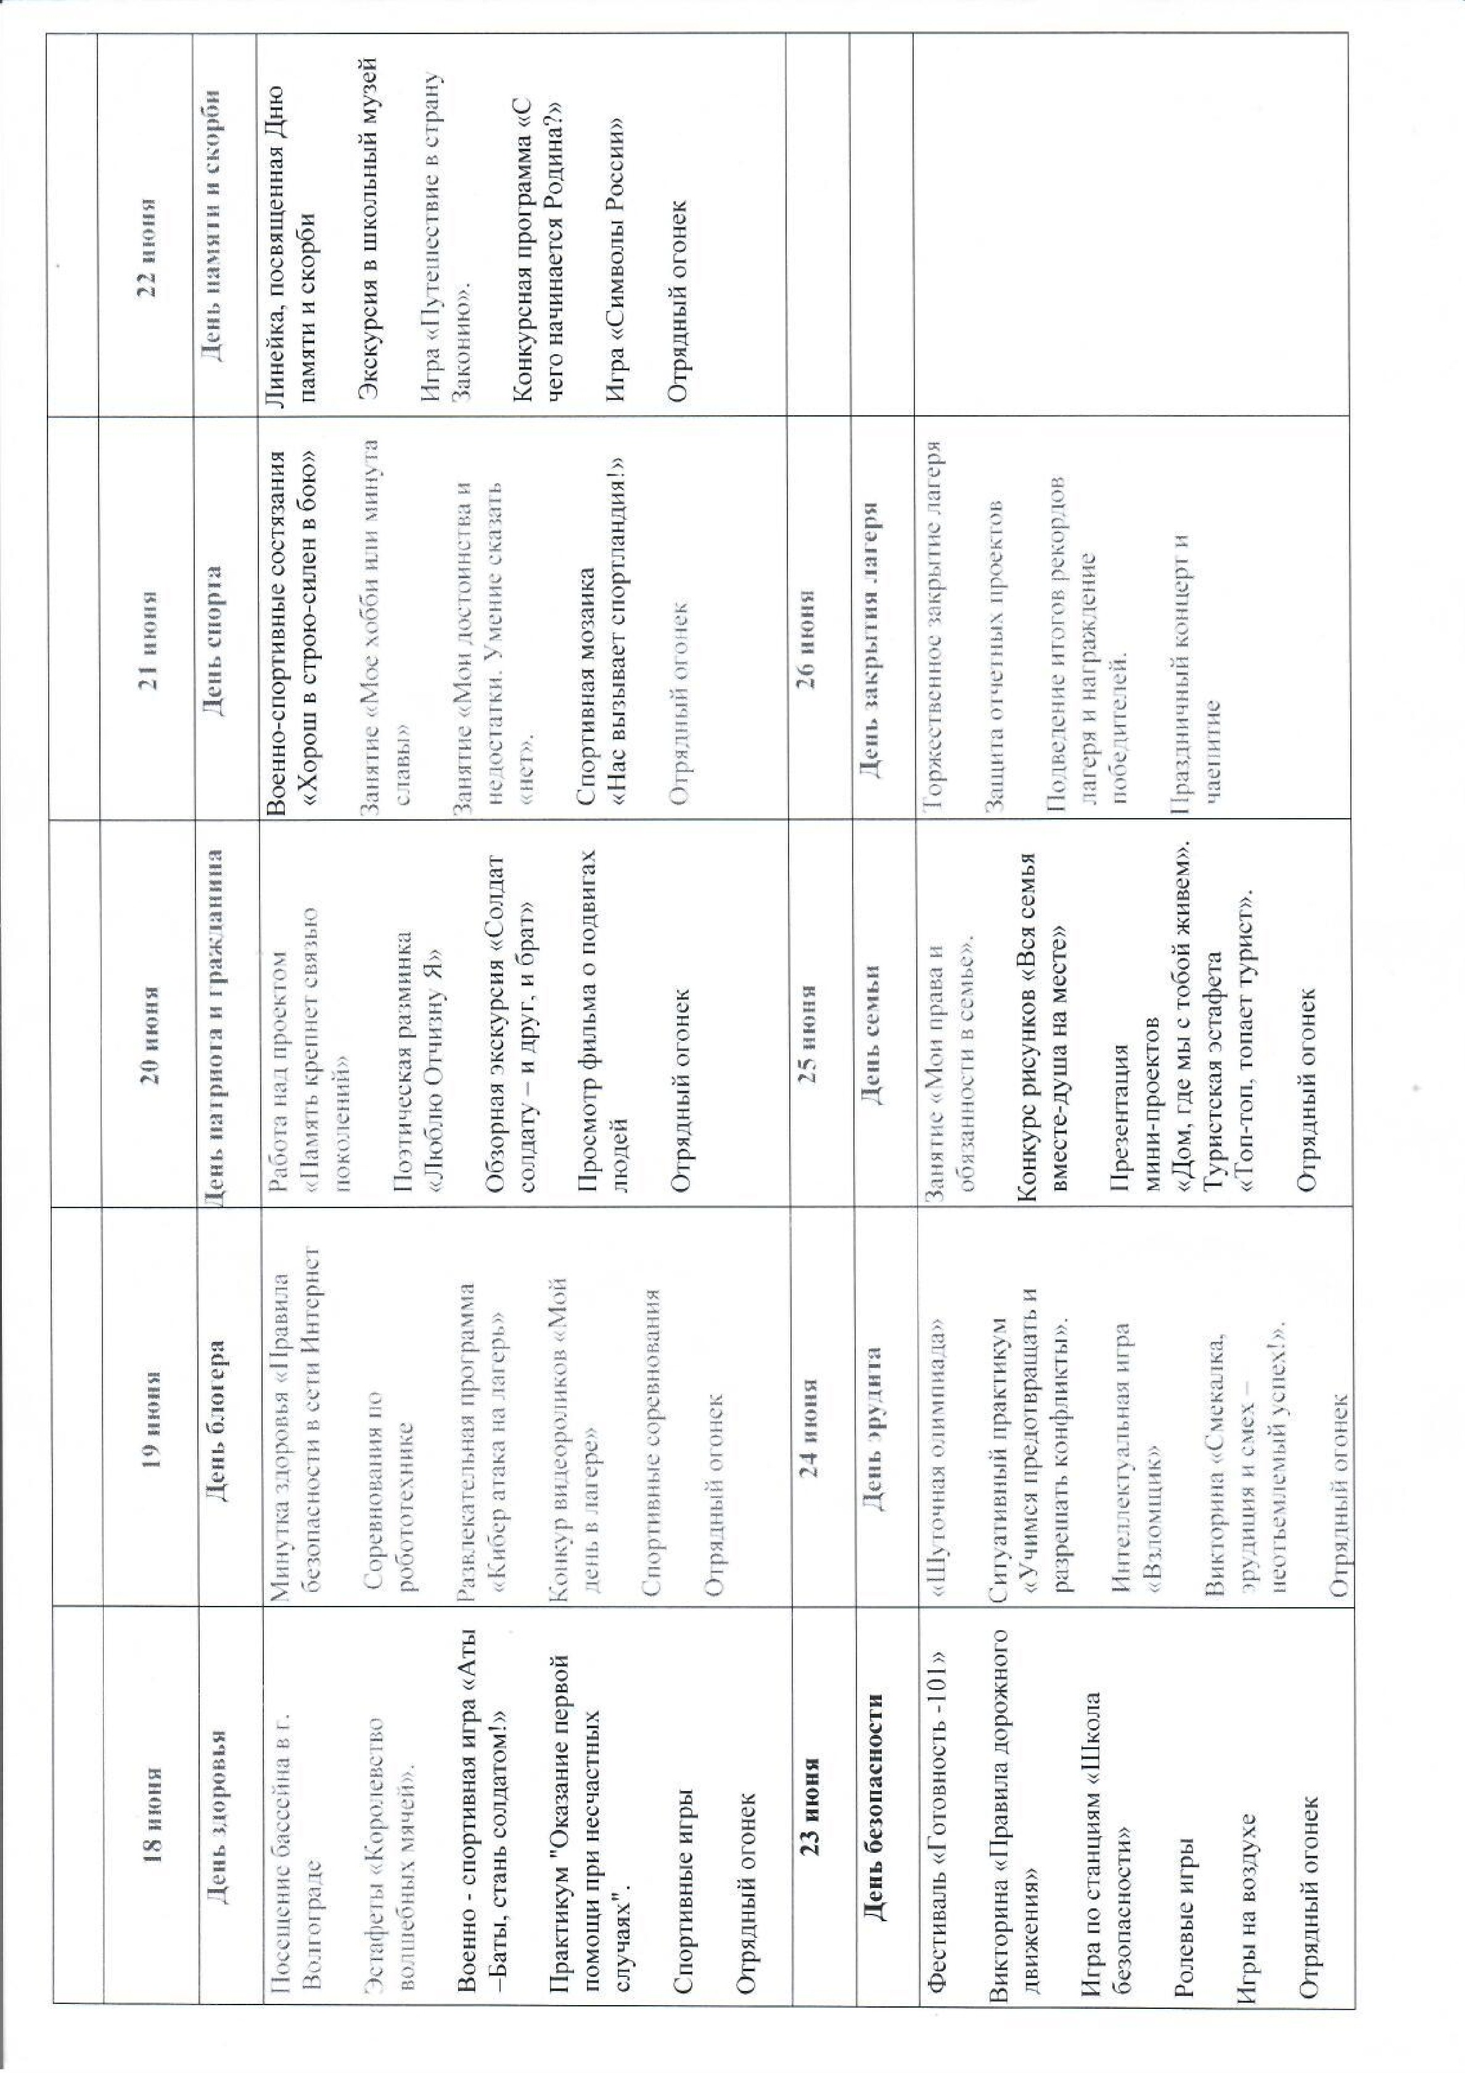
Приложение № 5
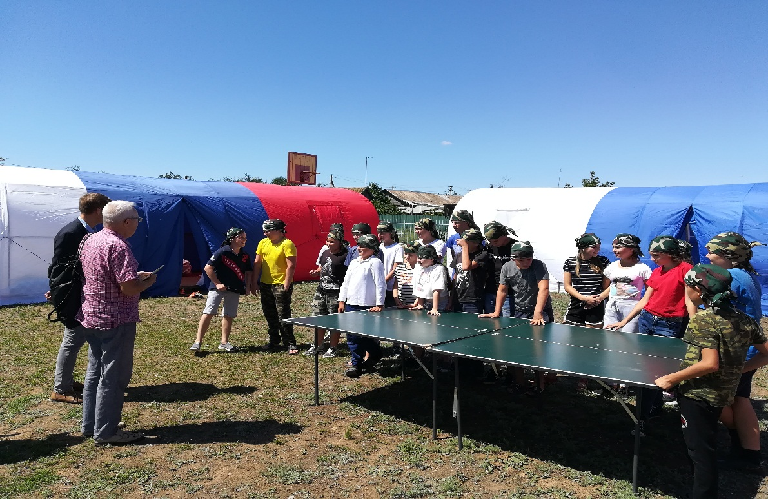
ПАЛАТОЧНЫЙ ЛАГЕРЬ «ФЕНИКС»

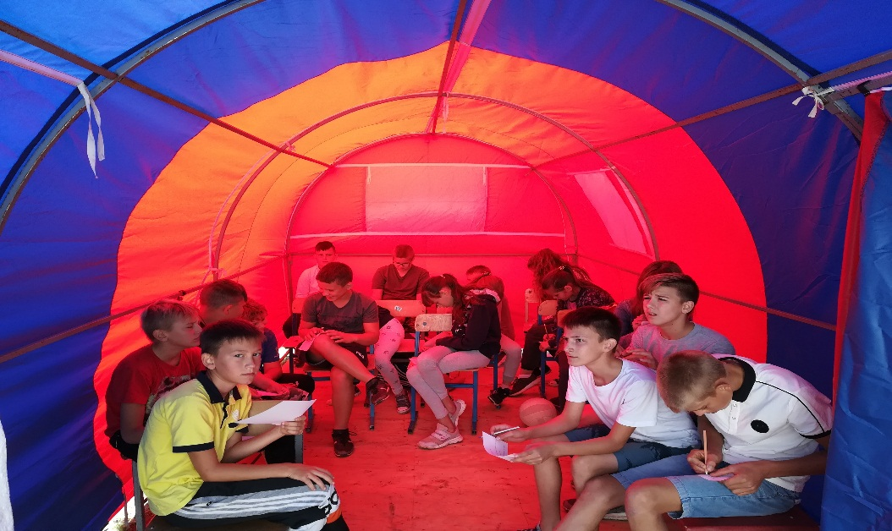
Игровая программа «Мы - одна команда!»
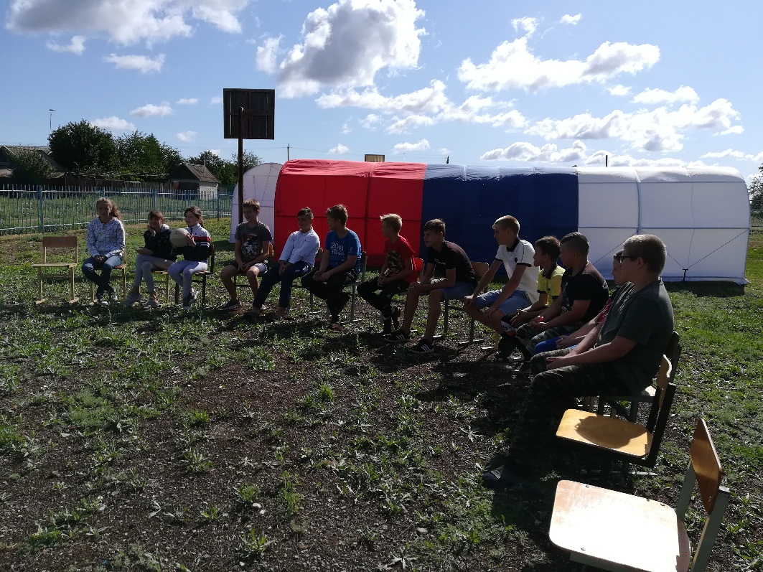
Отрядный огонек
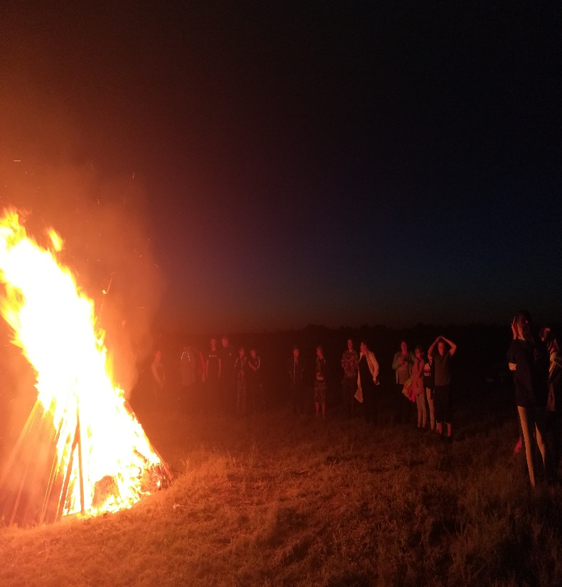
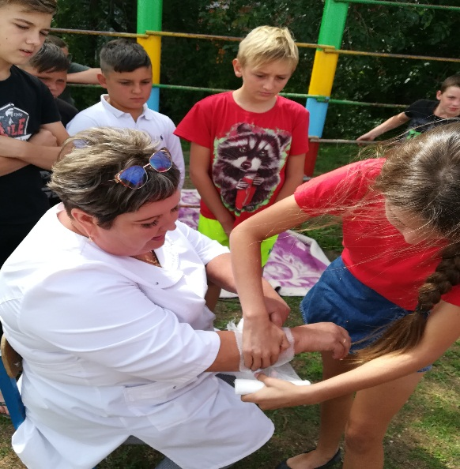
Практикум «Оказание первой помощи»

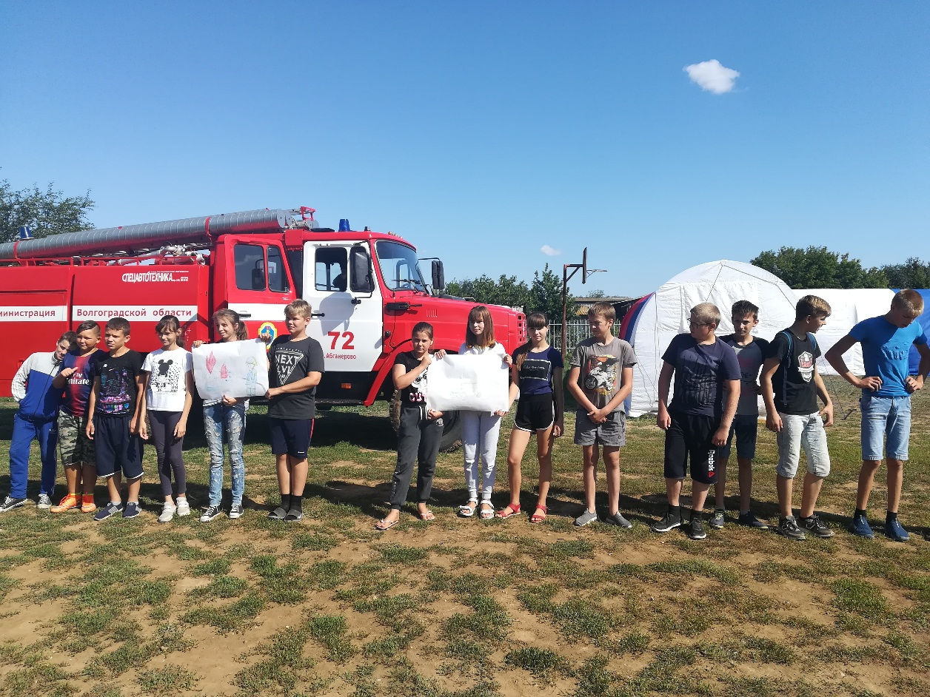
Школа безопасности
